## Persönliche Aufgaben

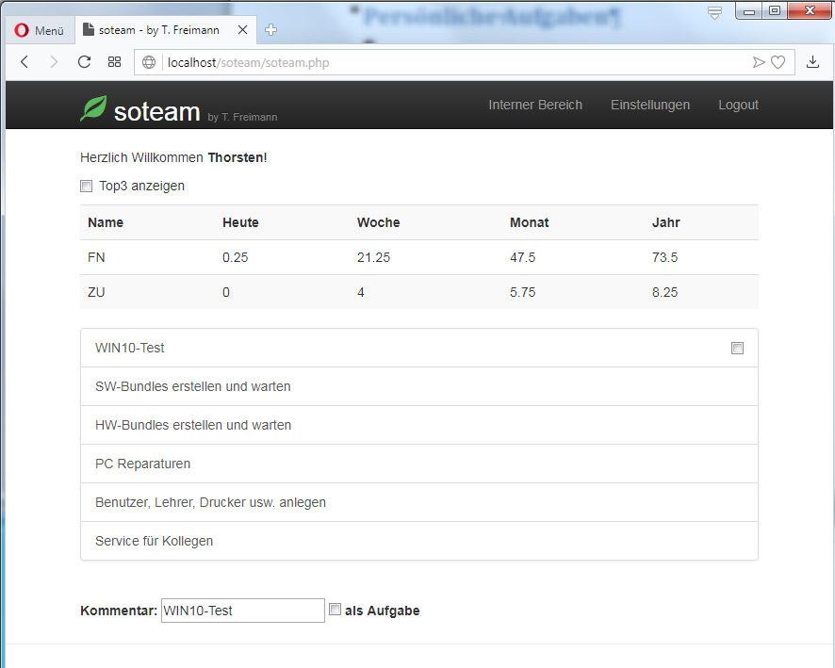

Aktivieren, um persönliche Aufgabe zu erstellen

Aktivieren, um persönliche Aufgabe zu erledigen